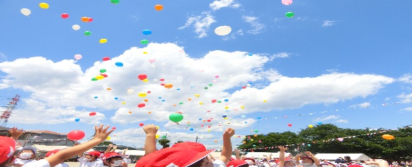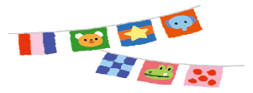**★創立５０周年記念運動会　大成功★**

御幸小学校　学校だより　Ｒ４年度第３号

かしこく　やさしく　たくましく　笑顔いっぱい

みゆきっ子

**令和４年６月10日　発行者：由井　薫　　　　　　　　【PTA主催によるバルーンリリース】**

御幸小学校の創立５０周年を記念した運動会は，素晴らしい青空のもと行うことができました。「５０周年の歴史を胸にバトンをつなごう　みゆきっ子！」のスローガンのもと，徒競走や団体競技，ダンスなど，子供たちは，自分のもてる力を十分に発揮しみんなと力を合わせて最後まで頑張り抜くことができました。特に，６年生は，みゆきっ子のリーダーとして応援や係活動にも一生懸命に取り組み，下級生をリードしながら運動会を盛り上げてくれました。保護者の皆様には，温かな応援や片付けのご協力等，お世話になりました。心から感謝申し上げます。来年は，ぜひ地域の皆様と一緒に応援できることを楽しみにしています。

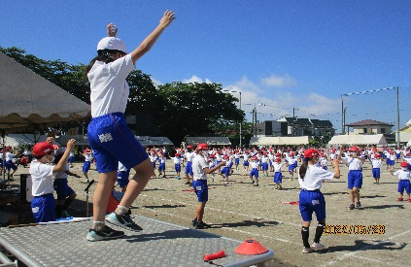**【子供たちの振り返りを一部ご紹介させていただきます。】**

|  |  |  |
| --- | --- | --- |
| 1年　O・Mさん  　はじめてのうんどうかいでがんばったのは，リレーです。しろぐみがゆうしょうしてうれしかったです。らいねんもリレーのせんしゅになりたいです。 | ２年　K・Yさん  　ダンスのれんしゅうをがんばったので本ばんで上手におどることができました。チェッコリ玉入れのダンスも上手におどることができました。これからの学校生活もがんばりたいです。 | ３年　S・Kさん  　みゆき小がそう立50周年をむかえて，きねんに風船をとばしました。色々な色の風船を見ていたら楽しい気持ちになりました。「コロナが落ち着きますように」という願いがかなうといいです。 |
| ５年　S・Sさん  　初めてのソーラン節で，たくさん練習をしました。6年生では，さらにかっこよく踊りたいです。リレーでは，1位になれてうれしかったです。バトンの渡し方ももっと上手になりたいです。運動会を通して，自分の目標に向けて頑張りたいという強い気持ちをもつことができるようになりました。 | みゆきっ子の頑張り  【全校生でのみや元気っ子体操】 | ４年　A・Mさん  　わたしは，リレーのリザーブ（ほけつ）でした。さいしょはくやしくて泣いていましたが，練習をするうちに「代表として，がんばる」という気持ちがわいてきたので，当日は本気で走ることができて，結果は1位でした！がんばることができて楽しかったです。 |
| ５年　S・Oさん  　私は，今年の運動会を振り返り改めてみんなで行う運動会が楽しいと思いました。一人でソーラン節を踊っても一人でリレーや徒競走に参加してもおもしろくないです。みんなで一緒に運動会をしたから楽しい思い出になりました。赤が負けて悔しかったけれど悔いのない運動会になりました。来年は小学校最後の年になるので，運動会を盛り上げていきたいです。 | ６年　M・Yさん  　放送係の実況では，みんなが楽しんでもらえるように，今起こっていることを分かりやすく伝えるようにアナウンスしました。ソーランでは，途中でハチマキがとれてしまいましたが，大事なのは声の大きさや動きだと思ったので気にせず踊り，すべてを出し切りました。バルーンもとてもきれいで小学校生活最後の運動会は，今までにない最高の運動会でした！！ | ６年　O・Yさん  　応援合戦，個人走，ソーランなど全ての種目に全力で取り組みました。ソーランでは，練習のときよりも大きな動きで，声も自分の限界まで出すことができました。係の仕事を通して学ぶこともたくさんありました。友達と助け合いながら，自分たちの力で小学校最後の運動会を成功させることができてとてもうれしいです。学んだことを今後に生かしていきます。 |

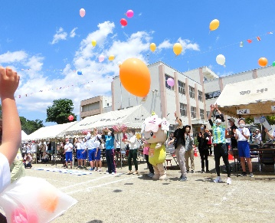

**【50周年を記念してのバルーンリリースでは，嬉しい連絡をいただきました。】**

～お隣り茨城県の「国営ひたち海浜公園」をお散歩していた方から～

　　ワンちゃんと散歩していたら，木々の間に風船を見つけたそうです。

　　タグを見て御幸小学校から飛んできたものと分かり，連絡をくださいました。

～宇都宮市氷室町にお住いの方から～

　　風船のメッセージを見て，元気をいただいたそうです。

【開会式】

【係活動】運動会を支えた６年生

* 審判，準備，得点，招集，放送・記録，応援，保健，児童・消毒係に，一人一人が責任をもって頑張りました。

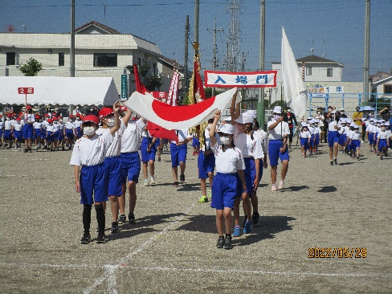

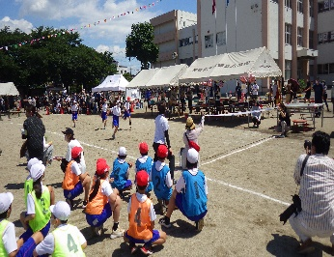

子供たちにとって，家の方にほめてもらったり励ましてもらったりすることは，何よりうれしいことです。今後も応援をよろしくお願いいたします。

【応　援】気持ちを合わせて　いくぞ～，オ～！

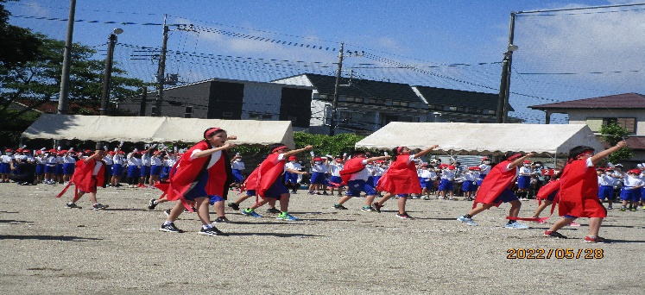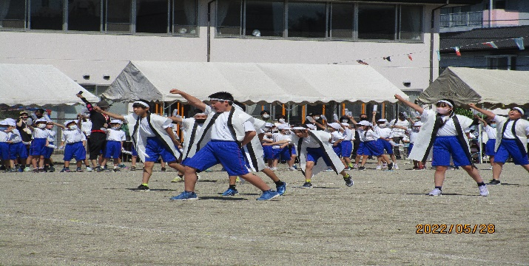

【表　現】

1・2年 　ＫＩＣＫ＆ＳＬＩＤＥ　　元気いっぱいに踊りました。

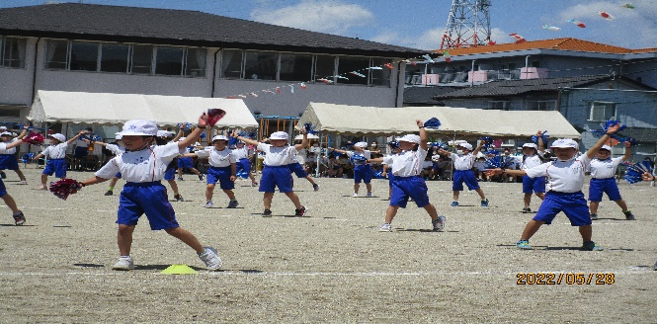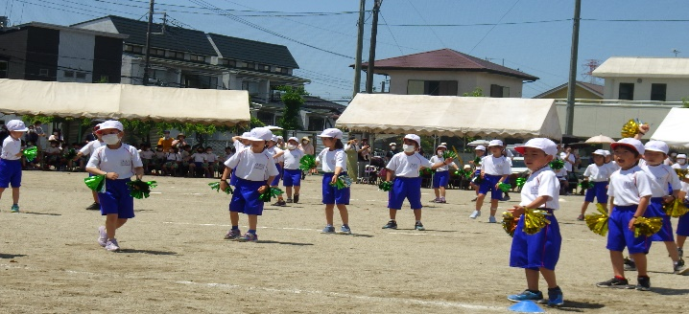

3・4年　Permission　to Dance　　笑顔がキラキラと輝いていました。

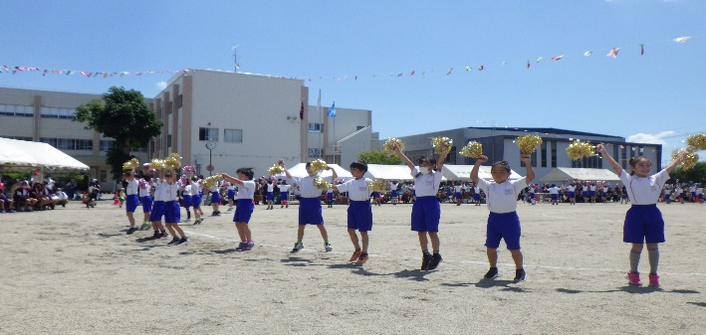

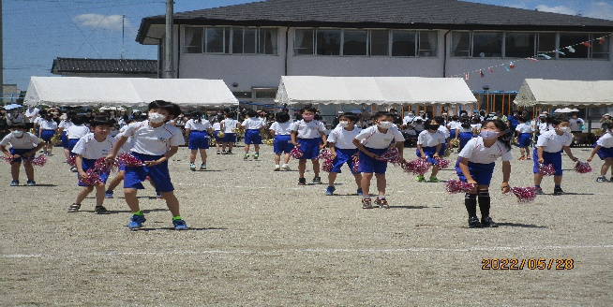

5・6年　MYK　SOHRAN　2022　一人一人の気迫が最後まで伝わってきました。

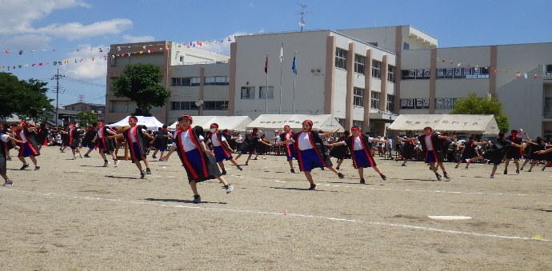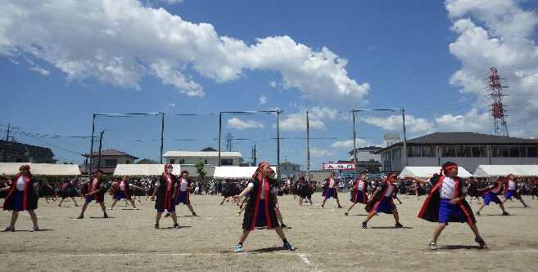

このがんばりを，これからの学習や生活に生かしていきましょう。そして，かしこく　やさしく　たくましく　笑顔いっぱいの御幸小をみんなでつくっていきましょう。